PORTARIA GERÊNCIA GERAL Nº 47, DE 04 DE JUNHO DE 2018

Promove substituição temporária no Quadro de Pessoal Efetivo do CAU/BR, e dá outras providências.

O Gerente Geral do Conselho de Arquitetura e Urbanismo do Brasil (CAU/BR), no uso das atribuições que lhe confere a Portaria PRES nº 55, de 21 de fevereiro de 2014, atendendo ao disposto na Portaria Normativa nº 33, de 17 de abril de 2015, combinada com a Portaria Normativa nº 48, de 11 de agosto de 2016, e tendo em vista o contido no Memorando nº 295/2018
- GERAD de 04 de junho de 2018 e tendo em vista a Portaria Presidencial nº207 , de 31 de outubro de 2017.

RESOLVE:

Art. 1º. Promover a seguinte substituição temporária no Quadro de Pessoal Efetivo do CAU/BR:
SUBSTITUÍDO:

Nome: Elane Coelho Lima
Emprego: Profissional de Suporte Técnico - PST / Ocupação: Assistente Administrativa
Lotação: Gerência Administrativa
Salário: R$ 4.280,61
Período de Afastamento: 04/06/2018 a 15/06/2018

SUBSTITUTO:

Nome: Matheus Moreno Fernandes Barbosa
Emprego: Profissional de Suporte Técnico - PST / Ocupação: Assistente Administrativo
Lotação: Gerência Administrativa
Período de substituição: 04/06/2018 a 15/06/2018
Remuneração por substituição:
[ ] Remuneração correspondente ao emprego objeto da substituição
(Portaria Normativa nº 48, de 11/08/2016, art. 3º e Portaria Normativa nº 33, de 17/04/2015, art.
3°, inciso li).
[X] Gratificação de 30% (trinta por cento) do salário base do substituído
(Portaria Normativa nº 48, de 11/08/2016, art. 3º e Portaria Normativa nº 33, de 17/04/2015, art.
3°, inciso 1).

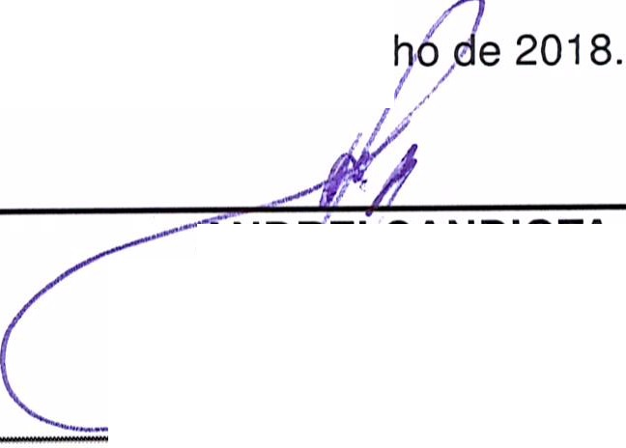Art. 2º. Esta Portaria entra em vigor nesta data.
Brasília, 04 de jun
ANDREI CANDIOTA
G7 tIe Geral do CAU/BR
_,,,,,,.

setor comercial sul (SCS), Quadra 2, aloco e - Ed. sena oourada, salas 401 a 409 l CEP: 70.300·902 srasília/OF l Telefone: ( 1) 3204·9500
www..caobr.gov.br

SERVIÇO PÚBLICO FEDERAL
Conselho de Arquitetura e Urbanismo do Brasil

Gerência Administrativa

Memo. nº. 295/2018-GERAD

Brasília, 04 de junho de 2018.

Ao Senhor Gerente Geral

Assunto: Substituição interna de funções.

Prezado Senhor,

  - Para os fins da Portaria Normativa CAU/BR nº 33, de 17 de abril de 2015, combinada com a Portaria Normativa CAU/BR nº 48, de 11 de agosto de 2016, informo o seguinte afastamento e a substituição de pessoal a serviço da Gerência Administrativa :

Substituído: Elane Coelho Lima
Emprego: Profissional de Suporte Técnico - PST / Ocupação: Assistente Administrativa
Lotação: Gerência Administrativa
Salário: R$ 4.280,61
Motivo: Férias
Período: 12 (doze) dias
Termo inicial: 04/06/2018
Termo final: 15/06/2018

Substituto: Matheus Moreno Fernandes Barbosa
Emprego: Profissional de Suporte Técnico - PST / Ocupação: Assistente Administrativo
Lotação: Gerência Administrativa

  - Neste período o colaborador Matheus Moreno Fernandes Barbosa fará a substituição cumulativa desempenhando as atividades do emprego de provimento efetivo originário relacionado às atividades da Gerência Administrativa .
  - Por fim, ressalta-se que a referida substituição atende também aos requisitos do artigo 2°, parágrafo único, da Portaria Normativa nº 33, de 17 de abril de 2015.
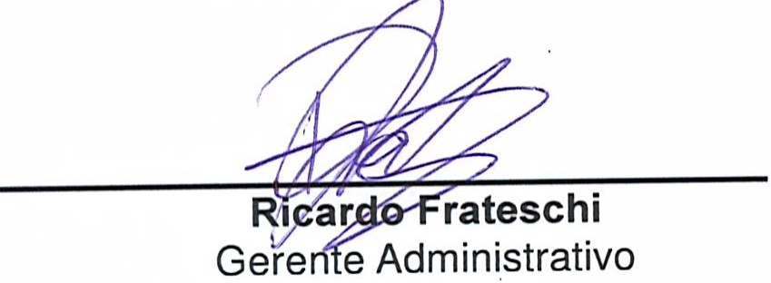
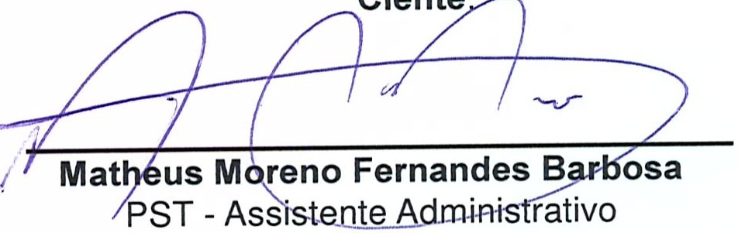
Respeitosamente,

setor comercial sul (ses), Quadra 2, Blo co e - Ed. Serra Dourada, salas 401 a 409 I CEP: 70.300-902 Brasília/DF I Telefone: (61) 3204-9500
www.caubr.gov.br

